竞争性谈判文件

采购人：上海市中医医院

2026年1月

第一章 竞争性谈判邀请
1、上海市中医医院现对本项目进行竞争性谈判采购，在此欢迎中华人民共和国境内的合格供应商参加谈判。
（1）项目名称：职工精神文明慰问品采购
（2）技术要求：见本竞争性谈判通知书第三章“货物需求一览表”
2、有兴趣的合格潜在供应商请于2026年1月28日起至2026年2月2日止（星期六、日和节假日除外）自行前往我院官网（https://www.szy.sh.cn/）通知栏下载。
3、递交文件截止时间、地点及要求：
递交响应文件截止时间：2026年2月4日 北京时间 14:00
地点：上海市嘉定区荣联路68号1号行政楼205采购处
响应文件份数：正本1份，副本2份。

七、联系方式
采 购 人：上海市中医医院
详细地址：上海市嘉定区荣联路68号1号行政楼205采购处
联 系 人：刘琳君
电 话：021-56639828*51257

第二章 竞争性谈判资料表
下表有关货物采购的资料是对“供应商须知”的具体补充和修改，如有矛盾应以本竞争性谈判通知书资料表为准。
条款号 | 内 容
说明
1.1 | 采购人名称：上海市中医医院
1.2 | 项目名称：职工精神文明慰问品采购
1.3 | 资金性质：自筹资金
2.1 | 供应商未在规定的时间内报名，不得参加。
2.2 | 潜在供应商或者其他利害关系人对采购文件有异议的，应当在竞争性谈判响应文件递交截止时间2日前提出。
竞争性谈判文件的编制和递交
3.1 | 文件语言：中文
★4.1 | 供应商应提供下列文件，并按顺序装订成册，编制文件目录：  1.竞争性谈判文件  供应商应按照竞争性谈判通知书中提供的格式完整、正确填写。  2.开标一览表  供应商应按照竞争性谈判通知书中提供的格式完整、正确填写开标一览表。开标一览表中的投标总价应与投标分项报价表中总价完全一致，否则将可能否决其投标。  3.投标分项报价表  4.响应/偏离表  供应商应按《竞争性谈判通知书》要求填写技术规格响应/偏离表、商务条款响应/偏离表。  5.供应商资格证明文件  供应商资质证明文件具体内容见规定。  6.其他资料（供应商认为有必要提交的其他资料）
4.2 | 报价要求：报价为套餐内固定单价，供货数量不以固定形式约定，以医院后续发出的具体订单或需求通知为准。包括但不限于人工成本、加班费、培训费、税费等一切费用。
5.1 | 供应商应严格按照竞争性谈判通知书规定的格式和内容编制竞争性谈判文件，要求对本竞争性谈判通知书第四章所提出各项要求进行逐条逐项答复、说明和解释，并填写在技术规格响应/偏离表中。
5.2 | 供应商应根据第四章“货物需求一览表及技术规格”中所列产品及要求报价，投标总价中不得包含超出竞争性谈判通知书要求以外的内容，否则在评审时不予核减。
7.1 | 本项目不接受联合体投标。
★7.2 | 资格标准：  - 供应商必须是在中华人民共和国境内注册的法人或其他组织，并提供身份的证明文件（企业营业执照、事业法人登记证书、其他组织证明其身份的文件）；  2）供应商须提供固定营业场所的产权证明或租赁合同复印件  3）供应商未被“信用中国”网站（www.creditchina.gov.cn）、“国家企业信用信息公示系统”（www.gsxt.gov.cn）列入失信执行人、重大税收违法案件当事人名单、政府采购严重违法失信行为记录名单；  （4）供应商需提供供应商信誉情况的书面声明；（格式见附件1）  （5）供应商需提供无行贿犯罪记录声明函；（格式见附件2）  （5）需提供被授权人在本单位的社保缴纳证明（近6个月内任意一个月）。
8.1 | 投标有效期：90天
8.2 | 响应文件装订：响应文件A4装订成册，长边热熔胶胶装（除个别资料如图纸等可采用A3纸，短边胶装）。  响应文件必须采用热熔胶胶装、不易拆散和换页。
9.1 | 正本的份数：1份  副本的份数：2份  电子版的份数：1份（包含：1.全套投标文件正本（加盖公章）：PDF格式U盘形式提供；
★9.2 | 竞争性谈判文件的每一页都应由单位负责人或其授权代表用姓或首字母签字（包括样本等所有资料），否则将被否决。
竞争性谈判评审
10.1 | 谈判地点：另行通知  谈判时间：另行通知
11.1 | 评审货币：人民币。
12．1 | 评审方法：所有谈判和最后报价结束后，由谈判小组从质量和服务均能满足采购文件实质性要求的供应商中，按照最后报价由低到高的顺序推荐成交候选供应商。
12.2 | 谈判小组：  （1）本项目评审工作由谈判小组负责，谈判小组由3人以上单数组成。  （2）谈判小组成员应坚持客观、公正、审慎的原则，依据响应文件对谈判文件响应情况、响应文件编制情况等，进行综合、科学、客观评审。
12.3 | 评审程序：  （1）响应文件初审。初审包括资格性检查和符合性检查。首先，依据法律法规和谈判文件的规定，审查、确定提交响应文件的供应商是否具备响应资格。其次，依据谈判文件的规定，从响应文件的有效性、完整性和对谈判文件的响应程度进行审查，确定响应文件是否对谈判文件的实质性要求作出了响应。  （2）澄清有关问题。对响应文件中含义不明确、同类问题表述不一致或者有明显文字和计算错误的内容，谈判小组可以书面形式要求供应商作出必要的澄清、说明或者纠正。供应商的澄清、说明或者补正应当采用书面形式，由其授权的代表签字，并不得超出响应文件的范围或者改变响应文件的实质性内容。  （3）采购代理机构将按照谈判小组所确定的参加谈判的供应商名单以及谈判时间和谈判顺序安排，组织逐一与供应商进行谈判，未按要求参加的，视为放弃本项目谈判，并不再接受其最后报价。  （4）请参加谈判的供应商事先做好时间安排和谈判准备，根据通知的安排，携带有关谈判资料准时参加谈判。  （5）谈判结束后，供应商应根据谈判中确定的内容和时间要求提交最终响应文件（包括最后报价）。  （6）所有谈判结束后，由谈判小组从质量和服务均能满足采购文件实质性要求的供应商中，推荐成交候选供应商。
授予合同
12 | 中选供应商的确定：按照最后报价由低到高的顺序推荐成交候选供应商。  最后报价相同的，由谈判小组按照少数服从多数原则表决。根据规定,采购人按照成交候选人排名顺序确定成交供应商。

第三章 需求一览表

一、项目名称：
职工精神文明慰问品
二、服务期限
项目服务时间为：2026年1月1日-2026年12月31日
- 服务地点
提货券送至宣传处，慰问品快递送至职工指定地点。
- 采购需求
1）定制一套与医院核心文化相适应的，符合职工文化需求的，具有实用价值的职工精神文明慰问品，按以下4种价值面额定制不同的套餐组合，配送到职工指定地址。
2）总数量：300份（以最终实际结算为准）
- 供应商要求

1、负责奖励品的设计、打样、生产、运输等工作。
2、设计方案图纸中必须明确反映尺寸、材料、工艺、参数表述清晰。效果图中的材质与尺寸，并与最终制作结果一致。
3、供应商应有对所需制作内容及售后服务的及时响应条件（一般情况应在24小时内响应），应急响应及售后服务相关交通及运输费用由供应商承担。
4、产品质保期：验收合格后1年。
5、产品交付期：采购人提交采购需求后10天内完成提货券交付，40天内完成对应实体产品交付。
6、供货能力：拥有足以完成本项目的企业能力、管理人员、劳动力配备等；
7、售后服务能力：有专门的大客户销售经理和销售客服对接做好配送服务工作，负责做好服务工作；
六、服务要求：
1、供应商必须保证所供货物完全符合规定，货物质量及要求符合相关标准；
2、当货物出现问题时，供应商要及时查原因，解决问题；
3、所有货物须为全新的、未使用过的原装正品，供应商所提供的货物在结算时，应提供发票。
七、质量标准：
招标文件有具体要求的，应符合招标文件要求；招标文件没有具体要求的，应符合我国国家有关技术规范和技术标准要求。
八、产品需求
品 名 | 基本要求 | 其它要求 | 备注★
职工精神文明慰问品 | 提供下列面值的套餐组合，  - 价值100元 2种套餐组合  - 价值300元 2-3种套餐组合  - 价值500元 2-3种套餐组合  - 价值800元 2种套餐组合 | 1、每份套餐内必须包含文化衫；其它包含但不仅限于保温杯、陶瓷杯、电脑包、双肩包、充电宝、雨伞、小家电等。  2、慰问品可以印制医院logo、形象IP等文化标识。 | 各套餐的单价固定，供货数量不以固定形式约定，以医院后续发出的具体订单或需求通知为准。标书内需明确设计工艺

附件：
素材1：上海市中医医院创建全国文明单位口号、logo、形象IP
（一）上海市中医医院创建全国文明单位口号：
心文明 馨中医 新辉煌
（二）上海市中医医院创建全国文明单位形象IP

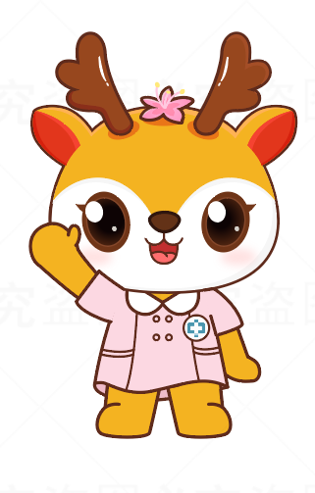

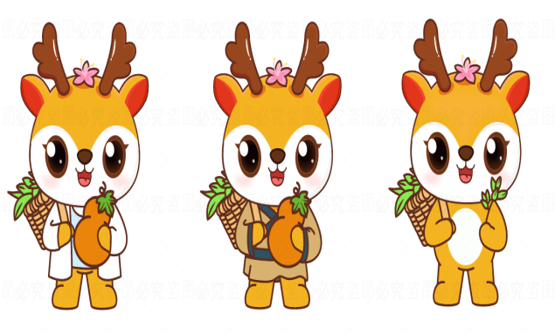

素材2：医院核心文化
- 医院LOGO：





- 医院院徽

（三）医院院训
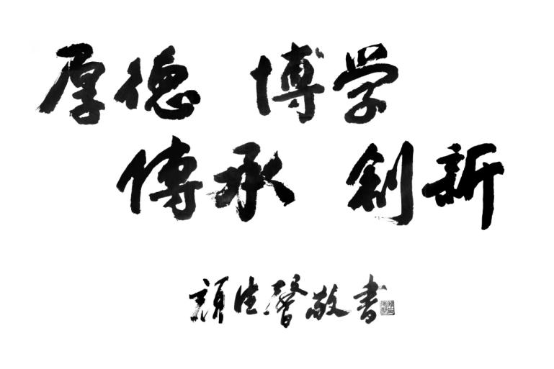

方案清单明细
产品价值 | 产品配置明细 | 图片 | 规格 | 数量 | 价值（元） | 京东价（元) | 备注
100元
300元
500元
800元

★备注：1.样品于评审当日带来（评审时间另行通知）2.以上报价均为含税价。3. 供应商可自拟表格格式。3.标书内提供方案明细，并单独拷贝可编辑电子WORD版本，以U盘形式于投标当日随标书带来。

上海市中医医院
职工精神文明慰问品采购

响应文件

供应商：_____________________（盖单位公章）
_______年_______月_______日

目 录

必须编制详细的目录

谈判响应函
上海市中医医院：
1、我方已仔细研究了职工精神文明慰问品采购项目的谈判文件，包括补充文件（如有的话）的全部内容，愿意以谈判最后报价提供本采购项目所需的产品及相关服务，并按合同约定履行义务。
2、我方的响应文件包括下列内容：
（1）谈判响应函；
（2）按谈判文件要求提供的全部文件。
3、我方承诺除商务和技术偏差表列出的偏差外，我方响应谈判文件的全部要求。
4、我方提交的响应文件有效期为90个日历日，并承诺在此有效期内不撤销响应文件。
5、我方完全理解贵方不一定要接受最低价的投标或收到的任何响应文件。
6、如我方成交，我方承诺：
（1）在收到成交通知书后，在规定的期限内与贵方签订合同；
（2）在签订合同时不向贵方提出附加条件；
（3）在合同约定的期限内完成合同规定的全部义务。
7、我方在此声明，所递交的响应文件及有关资料内容完整、真实和准确，且不存在第二章“供应商须知”第1.3.3项规定的任何一种情形。
8、 （其他补充说明）。

供应商名称： （盖单位公章）
法定代表人或其委托代理人姓名、职务（印刷体）：
法定代表人或其委托代理人： （签字或盖章）
地址：
邮政编码：
手机：
电话：
传真：
电子邮件：

法定代表人（单位负责人）身份证明

供应商名称：
单位性质：
地 址：
成立时间： 年 月 日 经营期限： 年 月 日至 年 月 日
姓 名： 性 别：
年 龄： 职 务：
系 （供应商名称）的法定代表人（单位负责人）。
特此证明。

供应商名称： （盖单位公章）
年 月 日

法定代表人身份证复印件粘贴处：
在此粘贴身份证复印件

法定代表人（单位负责人）授权委托书

本人 （姓名）系 （供应商名称）的法定代表人（单位负责人），现授权 （姓名）为我方代理人。代理人根据授权，以我方名义签署、澄清、说明、补正、提交、撤回、修改职工精神文明慰问品采购响应文件、签订合同和处理有关事宜，其法律后果由我方承担。
委托期限：

代理人无转委托权。

供应商名称：___________________________（盖单位公章）
法定代表人：___________________________（签字或盖章）
身份证号码：___________________________
委托代理人：___________________________（签字或盖章）
身份证号码：___________________________
_____年____月____日

委托代理人身份证复印件粘贴处：
在此粘贴身份证复印件

资格和履约能力证明资料

（一）供应商基本情况
1）供应商资质（经营许可证、营业执照等）
2）提供固定营业场所的产权证明或租赁合同复印件
3）供应商应遵守国家法律、法规，具备良好商业信誉，近三年在经营活动中没有违法、违规记录
4）需提供被授权人在本单位的社保缴纳证明（近6个月内任意一个月）。
5）本次招标不接受联合体投标。

截图

供应商自行查询以下网站，响应文件中提供截图

在“国家企业信用信息公示系统”（www.gsxt.gov.cn）上查询供应商的“行政处罚信息”、“严重违法失信企业名单”。

在“信用中国”网站（www.creditchina.gov.cn）上查询供应商的“失信被执行人”、“重大税收违法案件当事人名单”。

无串通投标及弄虚作假行为承诺书
上海市中医医院：
我公司承诺参加本次采购项目（项目名称：上海市中医医院职工精神文明慰问品），严格遵守国家的相关法律法规和规章及有关规定，不存在以下违法、违规行为：
- 属于或视为串通投标的行为：
- 投标人之间协商投标报价等投标文件的实质性内容；
- 投标人之间约定中标人；
- 投标人之间约定部分投标人放弃投标或者中标；
- 属于同一集团、协会、商会等组织成员的投标人按照该组织要求协同投标；
- 投标人之间为谋取中标或者排斥特定投标人而采取的其他联合行动。
- 不同投标人的投标文件由同一单位或者个人编制；
- 不同投标人委托同一单位或者个人办理投标事宜；
- 不同投标人的投标文件载明的项目管理成员为同一人；
- 不同投标人的投标文件异常一致或者投标报价呈规律性差异；
- 不同投标人的投标文件相互混装；
- 不同投标人的投标保证金从同一单位或者个人的账户转出。
- 其他方式弄虚作假的行为：
- 使用通过受让或者租借等方式获取的资格、资质证书投标的；
- 使用伪造、变造的许可证件；
- 提供虚假的财务状况或者业绩；
- 提供虚假的项目负责人或者主要技术人员简历、劳动关系证明；
- 提供虚假的信用状况；
- 其他弄虚作假的行为。
如发现我公司存在上述行为，我公司愿承担一切法律责任。
供应商名称： （盖单位公章）
法定代表人或其委托代理人： （签字或盖章）
日期： 年 月 日

（二）业绩情况表
1、供应商业绩情况
合同名称 | 合同内容 | 买方名称 | 买方联系人及电话 | 合同价格（可以隐藏价格） | 合同签订日期 | 备注
注：如供应商须知对供应商业绩有要求的，供应商应填写本表并根据供应商须知的要求在本表后附合同复印件。

2、投标产品的业绩情况
如供应商须知要求供应商提供投标产品的业绩的，供应商应按照上表的格式和要求提供投标产品的业绩情况及相关证明材料。

二）近年信誉情况
近3年供应商信誉情况的书面声明

上海市中医医院：

2023年1月1日起至今， （供应商名称）（统一社会信用代码：_____________），现声明如下：
- 未出现重大质量和安全事故不良记录；
- 在最近三年内没有骗取中标或者重大的质量问题；
- 未被依法暂停或者取消投标资格；
- 未被责令停产停业、暂扣或者吊销许可证、暂扣或者吊销执照；
- 未处于财产被接管或者冻结的，或进入清算程序，或被宣告破产；
- 供应商或其法定代表人未被人民法院或各级信用信息共享平台中列入失信被执行人名单的；
- 未被市场监管机关在国家企业信用信息公示系统中列入严重违法失信企业名单；
- 本项目采购活动中不存在围标串标行为。

我方承诺以上信息是真实的，如有虚假或被发现与事实不符，我方同意并接受以下条款：
- 采购人或评审委员会可以按弄虚作假行为进行认定；
- 如我方已成交，采购人可以取消我方成交资格；
- 如已与采购人签订合同，采购人可以无条件终止合同并不承担任何违约责任；
- 我方愿意承担由此给采购人造成的直接或间接损失以及相应的法律责任。
特此声明！

供应商名称： （盖单位公章）
法定代表人（单位负责人）或其委托代理人： （签字或盖章）
日期：

（三）近年行贿犯罪情况
近3年行贿犯罪情况的书面声明

上海市中医医院：

2023年1月1日起至今， （供应商名称）（统一社会信用代码：_____________），法定代表人：_______________，身份证号：____________________，本项目负责人：________________，身份证号：______________________，没有行贿犯罪记录。
我方承诺以上信息是真实的，如有虚假或被发现与事实不符，我方同意并接受以下条款：
（1）采购人或评审委员会可以按弄虚作假行为进行认定；
（2）如我方已成交，采购人可以取消我方成交资格；
（3）如已与采购人签订合同，采购人可以无条件终止合同并不承担任何违约责任；
（4）我方愿意承担由此给采购人造成的直接或间接损失以及相应的法律责任。
特此声明！

供应商名称： （盖单位公章）
法定代表人（单位负责人）或其委托代理人： （签字或盖章）
日期：

技术方案的详细描述
（供应商可自拟格式）

可以包括以下内容：
1、产品介绍
2、供货与物流
3、保障措施
4、售后服务能力与承诺
5、针对性服务、内容扩充
6、产品设计方案及工艺

